当前电脑系统很多安装的是净化版，默认不带.Net3.5。但还有些软件运行需要.Net3.5支持。下面介绍Win10如何在线安装.Net3.5

方法/步骤

1. 右击开始菜单，选择“设置”。

[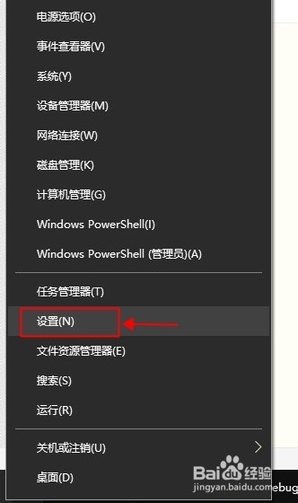](http://jingyan.baidu.com/album/84b4f56503f52220f7da321e.html?picindex=1)

1. 在设置的搜索栏里搜索：控制面板。

[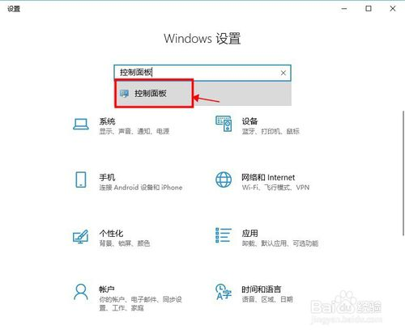](http://jingyan.baidu.com/album/84b4f56503f52220f7da321e.html?picindex=2)

1. 进入控制面板之后，点“程序”。

[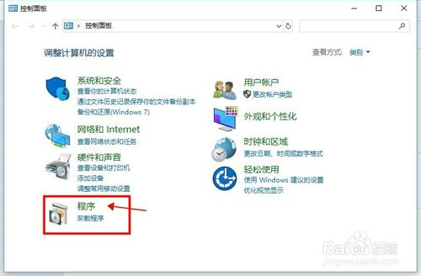](http://jingyan.baidu.com/album/84b4f56503f52220f7da321e.html?picindex=3)

1. 点“启用或关闭Windows功能”。

[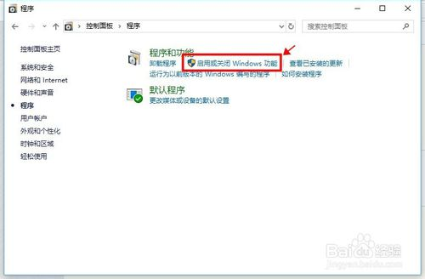](http://jingyan.baidu.com/album/84b4f56503f52220f7da321e.html?picindex=4)

1. 选中“.NET Framework 3.5(包含.NET2.0和3.0）”，然后点击“确定”。

[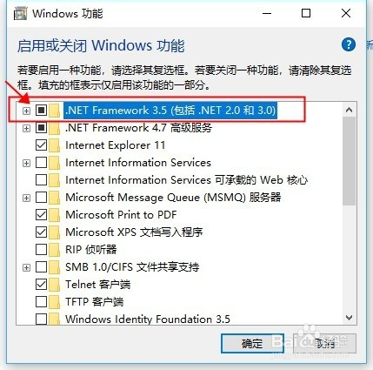](http://jingyan.baidu.com/album/84b4f56503f52220f7da321e.html?picindex=5)

1. 弹出的提示框选择“让Windows更新为你下载文件”。

[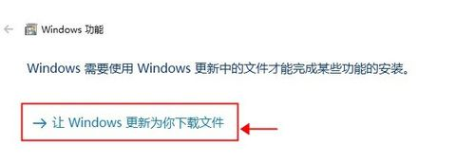](http://jingyan.baidu.com/album/84b4f56503f52220f7da321e.html?picindex=6)

1. 系统会联网下载.NET3.5的安装程序,需要些时间，请耐心等待。过一会提示安装成功就可以了。

[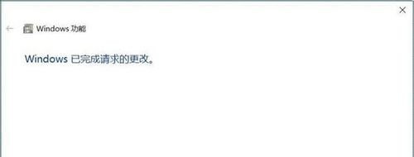](http://jingyan.baidu.com/album/84b4f56503f52220f7da321e.html?picindex=7)